计算机与信息工程学院实验报告

••••••••••••••••••••••••••••••••• 密 ••••••••••••••••••••••••••••••••• 封 ••••••••••••••••••••••••••••••••• 线 •••••••••••••••••••••••••••••••••

姓名：__金科____ 学号：1821010010 专业：计算机科学与技术年级：_2019级_______

课程： 数据结构 主讲教师：袁彩虹_____ 辅导教师：_______

实验时间：_2020_年 _9_月 _21__日 _上午10_时至_12时，实验地点__计算机大楼201______

实验题目： 顺序表的操作

实验目的： 1、掌握线性表的顺序存储结构及其操作实现；

2、掌握顺序表及其基本操作的实现

实验环境（硬件和软件） 硬件环境：普通PC机

软件环境：Windows操作系统、CodeBlocks

实验内容：

1. 编程实现顺序表的基本操作：建立顺序表，修改顺序表，插入顺序表，删除顺序表；
2. 采用顺序表结构编程实现：两个集合的运算：交集/并集/差集。

实验步骤：

1: 为顺序表L动态分配一个大小为MAXSIZE的数组空间，然后将表初始化，将表的当前长度设为零，构造一个空的顺序表。

2： 输入表的长度，再输入表的各项元素。

3： 通过书上案例编写增，删，改，查操作。

4: 分析书上插入、删除代码、编写修改顺序表代码:

* 判断插入删除位置是否合法
* 函数与变量命名是否符合规范
* 将第n个至第i个位置的元素依次向后移动一个位置，空出第i个位置
* 将要插入的新元素放入第i个位置
* 删除需将第i+1个至第n个元素依次向前移动一个位置
* 改变顺序表长度

5: 代码展示

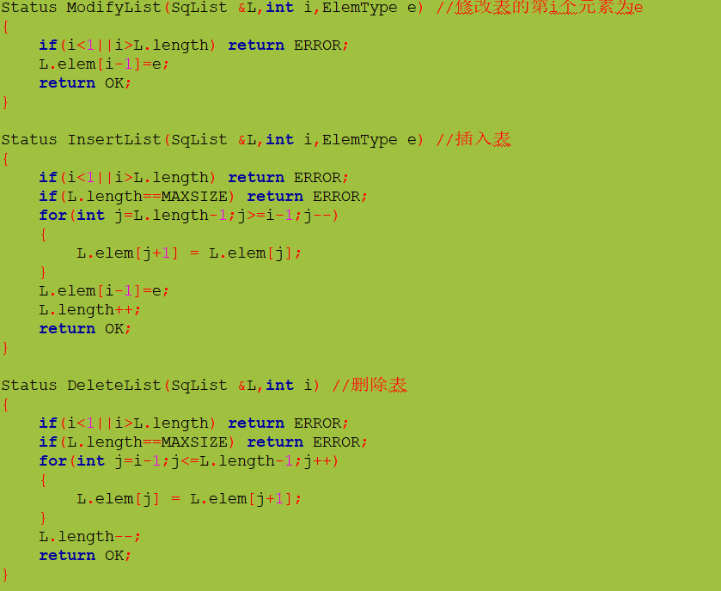

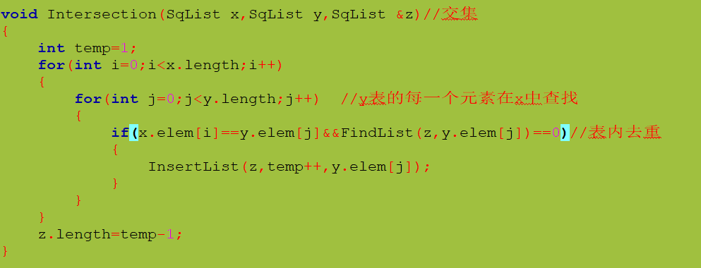

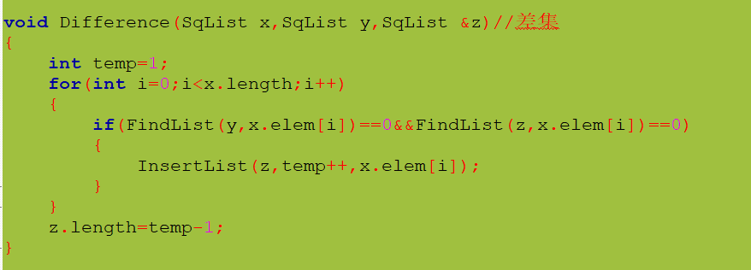

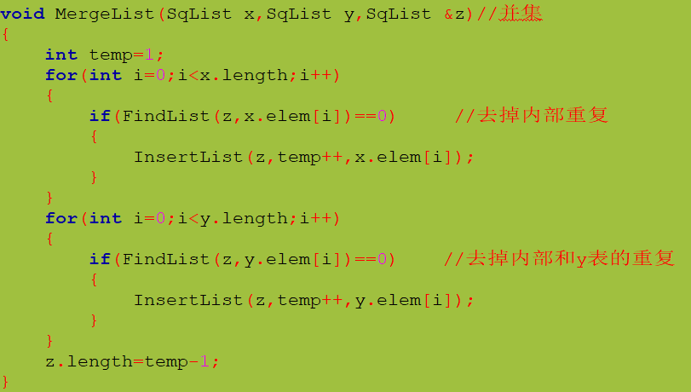

实验数据记录：

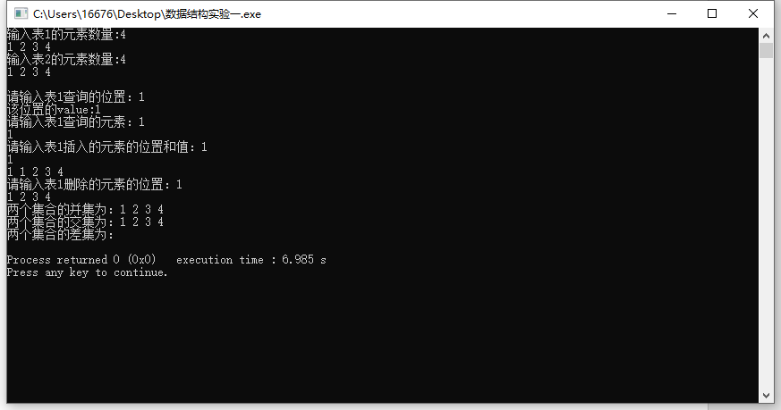

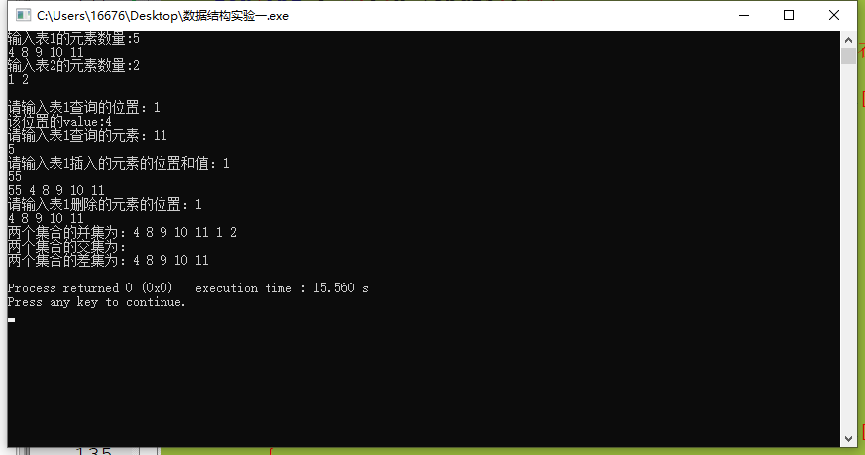

问题讨论：

* 在实际操作时会涉及大量的头文件，可以通过报错分析头文件的缺失，使用g++编译器引入<bits/stdc++.h>可以避免错误
* 数组的下标是从0开始的，而位置序号是从1开始的。
* 需要判断插入删除等位置是否合法，以及顺序表存储空间是否已满。